浙江科技学院理学院
信息学导论 实验报告
实验名称： | 实验6
班 级： | 中法大数据212 | 姓 名： | 金卓远 | 学 号： | 1211024054
实验地点： | 机房109 | 日 期： | 2021.11.8

一、实验目的：

二、实验环境：
- 操作系统：Win
- 编译环境： C free或Devc++
三、实验内容、要求
见实验指导书
四、实验步骤（对实验步骤的说明应该能够保证根据该说明即可重复完整的实验内容，得到正确结果。）
输入的指令、代码、运行结果及截图。
任务1.
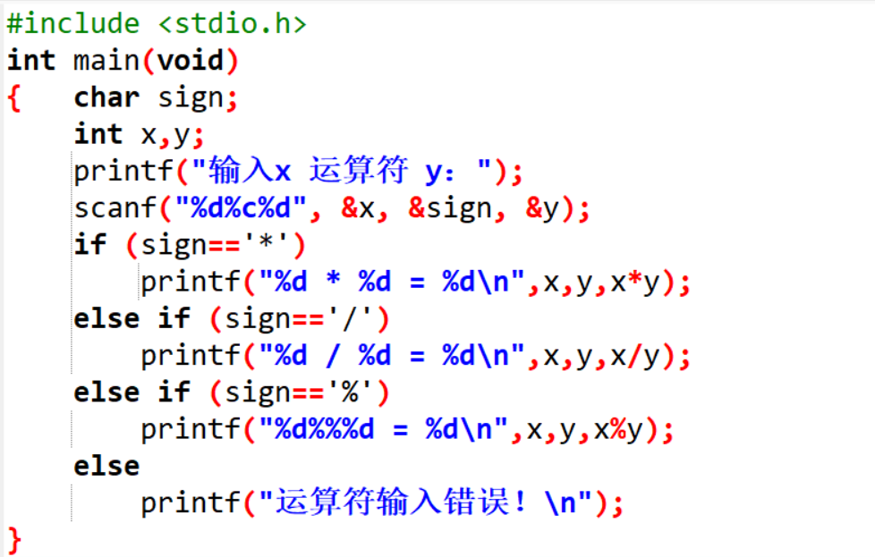

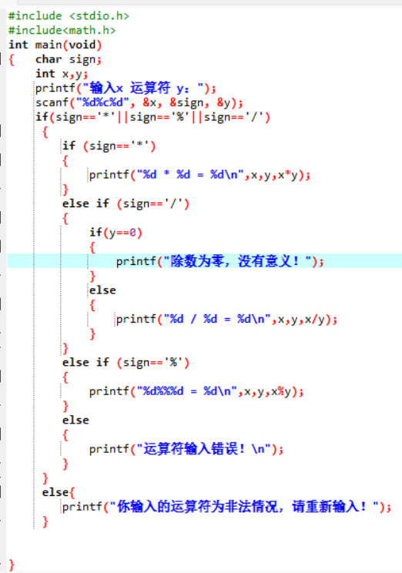

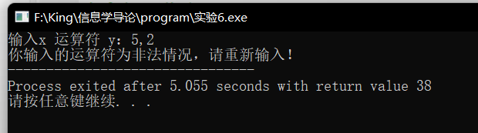
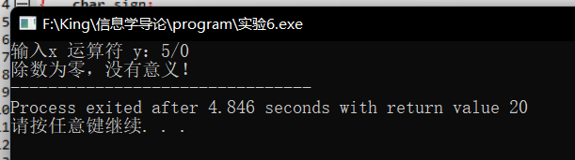
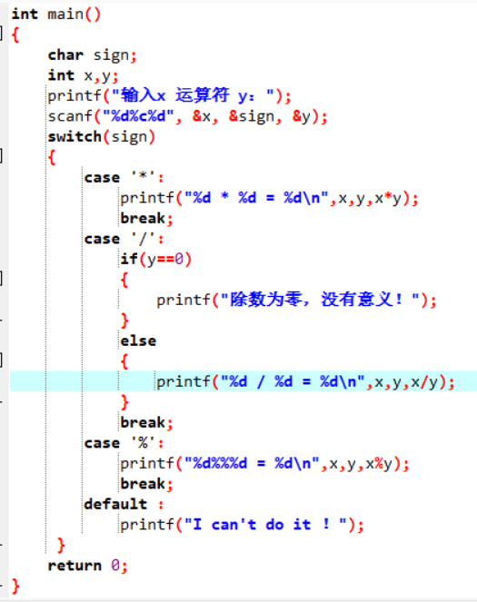
任务2.
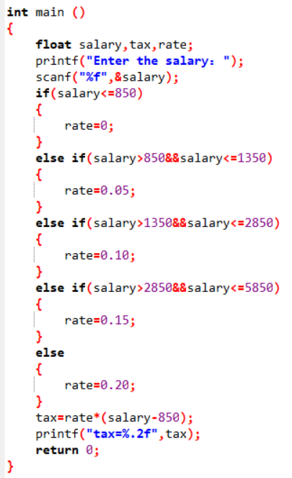

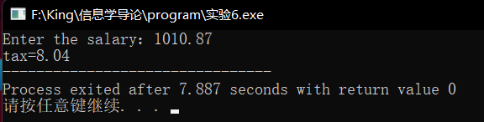
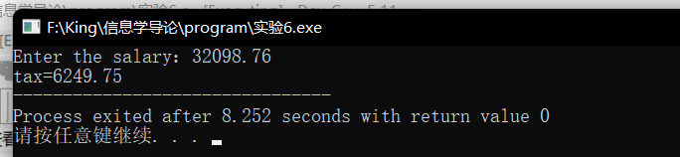
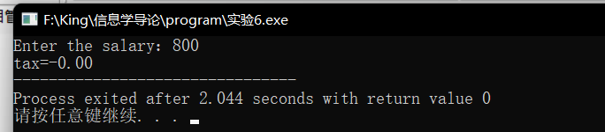
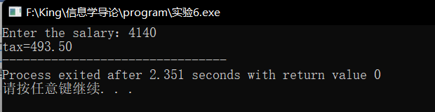
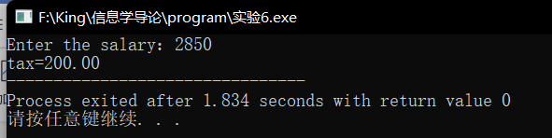
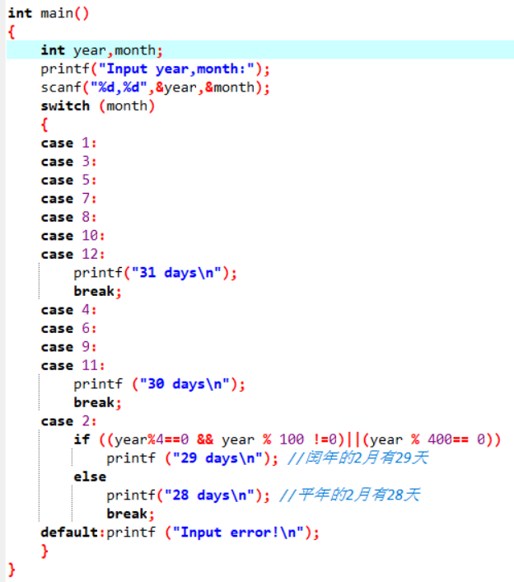
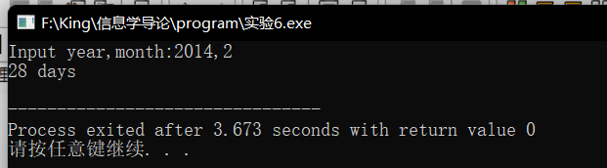
五、实验结果与分析(可以是实验详细设计、数据结构定义、算法源程序、流程图、算法时空复杂度分析等任意心得体会)：
1 做的过程中遇到什么问题？如何解决的？

2 知识总结与体会

六、教师评语：

实验成绩： 教师：

